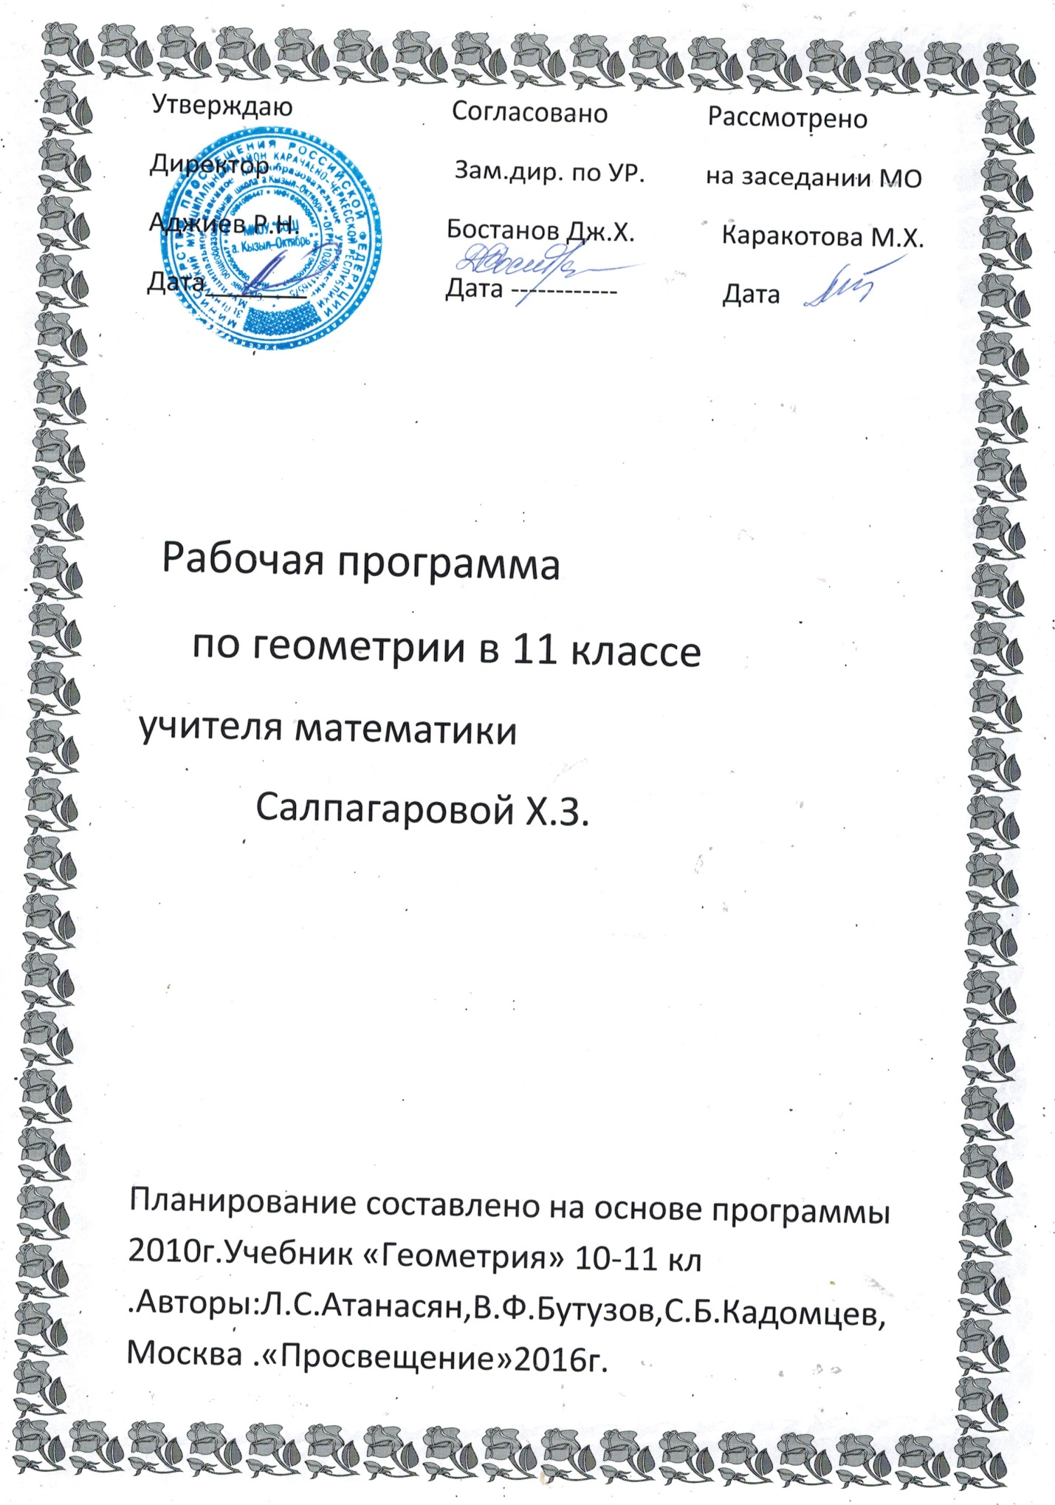

Аннотация к рабочей программе по геометрии 10- 11 классах
Рабочая программа по геометрии для средней (полной) общеобразовательной школы составлена на основе федерального компонента государственного образовательного стандарта основного общего образования по математике, «Обязательного минимума содержания основного общего образования по математике», программы министерства образования РФ по геометрии: авторы Атанасян Л.С., В. Ф. Бутузов, С. Б. Кадомцев и др. (Составитель сборника программ: Т. А .Бурмистрова. «Просвещение», 2010 г.) и в соответствии с учебником «Геометрия, 10-11», авторы Л. С. Атанасян, В. Ф. Бутузов, С. Б. Кадомцев и др., - М.: Просвещение, 2010 Согласно федеральному базисному учебному плану для образовательных учреждений Российской Федерации на изучение геометрии в 1 11 классе отводится 68 часов из расчѐта 2 часа в неделю
Программы включают в себя содержание обучения, планирование учебного материала, требования к уровню подготовки учащихся.
Цели программы:
- формирование у обучающихся гражданской ответственности и правового самосознания, духовности и культуры, самостоятельности, инициативности, способности к успешной социализации в обществе;
- дифференциация обучения с широкими и гибкими возможностями построения старшеклассниками индивидуальных образовательных программ в соответствии с их способностями, склонностями и потребностями;
- обеспечение обучающимся равных возможностей для их последующего профессионального образования и профессиональной деятельности, в том числе с учѐтом реальных потребностей рынка труда.
- формирование представлений о математике как универсальном языке науки, средстве моделирования явлений процессов, об идеях и методах математики;
- развитие логического мышления, пространственного воображения, алгоритмической культуры, критичности мышления на уровне, необходимом для будущей профессиональной деятельности, а также последующего обучения в высшей школе;
- овладение математическими знаниями и умениями, необходимыми в повседневной жизни, для изучения школьных естественнонаучных дисциплин;
- воспитание средствами математики культуры личности, понимания значимости математики для научно-технического прогресса, отношения к математике как к части общечеловеческой культуры через знакомство с историей развития математики, эволюцией математических идей..
Основные задачи
- предусмотреть возможность компенсации пробелов в подготовке школьников и недостатков в их математическом развитии, развитии внимания и памяти;
- обеспечить уровневую дифференциацию в ходе обучения;
- обеспечить базу математических знаний, достаточную для будущей профессиональной деятельности или последующего обучения в высшей школе;
- сформировать устойчивый интерес учащихся к предмету;
- развивать математические и творческие способности учащихся;
- подготовить обучающихся к осознанному и ответственному выбору жизненного и профессионального пути;
- расширить понятие множества чисел (от натурального до действительного);
